Rechte und Pflichten

Rechte und Pflichten von Schülern, Lehrern und Eltern

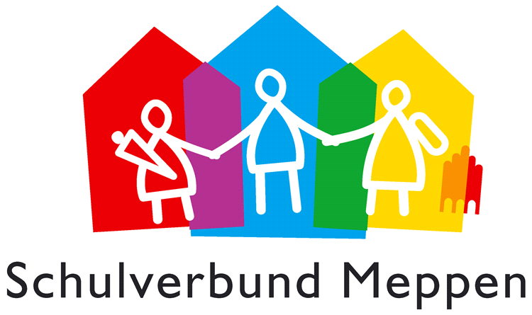
Das Zusammenleben in einer Schulgemeinschaft, bestehend aus Schülern, Lehrern und Eltern, kann nur dann erfolgreich und zum Wohle der Kinder erfolgen, wenn alle Beteiligten sich ihrer Erwartungen, Rechte und Pflichten bewusst sind und bemüht sind diese einzuhalten.

Rechte und Pflichten von Schülerinnen und Schülern
Schülerinnen und Schüler haben Rechte, aber auch Pflichten. Damit Schule und Unterricht gut funktionieren können, ist es wichtig, dass die Schülerinnen und Schüler um diese wissen und diese befolgen.
Schülerinnen und Schüler haben das Recht auf Bildung. | Schülerinnen und Schüler haben die Pflicht, zur Schule zu gehen und am Unterricht teilzunehmen.
Schülerinnen und Schüler haben das Recht, ungestört zu lernen. | Schülerinnen und Schüler haben die Pflicht, die Schul- und Klassenregeln einzuhalten, so dass alle ungestört lernen können.
Schülerinnen und Schüler haben das Recht auf Gleichbehandlung. | Schülerinnen und Schüler haben die Pflicht, alle so anzunehmen, wie sie sind.
Schülerinnen und Schüler haben das Recht, in der Schule ohne Angst zu sein. | Schülerinnen und Schüler haben die Pflicht, sich so zu verhalten, dass andere keine Angst haben und sich nicht bedroht fühlen.
Schülerinnen und Schüler haben das Recht, ihre Meinung zu sagen. | Schülerinnen und Schüler haben die Pflicht, andere Meinungen zu tolerieren.
Schülerinnen und Schüler haben das Recht, dort mitzubestimmen, wo es möglich ist. | Schülerinnen und Schüler haben die Pflicht, Verantwortung für sich und ihr Handeln zu übernehmen.
Schülerinnen und Schüler haben das Recht über Inhalte, Themen und Bewertungsmaßstäbe informiert zu werden. | Schülerinnen und Schüler haben die Pflicht, diesen Informationen zuzuhören und niemanden daran zu hindern.
Schülerinnen und Schüler haben das Recht, dass mit ihrem Eigentum sorgsam und respektvoll umgegangen wird. | Schülerinnen und Schüler haben die Pflicht mit fremden Eigentum achtsam umzugehen.
Schülerinnen und Schüler haben das Recht auf eine ungestörte Pause. | Schülerinnen und Schüler haben die Pflicht, sich in der Pause so zu verhalten, dass alle eine schöne und ungestörte Pause haben.

Rechte und Pflichten von Eltern
Elternhaus und Schule haben einen gemeinsamen Erziehungsauftrag.
Im Mittelpunkt der Zusammenarbeit von Eltern und Lehrerinnen und Lehrern stehen die Kinder. Alle sind um das Wohl der Kinder bemüht. Gemeinsame Erziehung gelingt nur, wenn Elternhaus und Schule ihre Aufgaben in gegenseitigem Respekt übernehmen. Dabei sind Vertrauen, Wertschätzung und Anerkennung grundlegend.
Eltern haben das Recht, dass ihr Kind die bestmögliche Förderung bekommt. | Eltern haben die Pflicht, durch ihre Erziehung und Fürsorge ihr Kind bestmöglich zu fördern und  dadurch die Voraussetzungen zu schaffen, dass schulische Förderung möglich ist.
Eltern haben das Recht auf gut ausgebildete Lehrkräfte, die überlegt und verantwortlich handeln. | Eltern haben die Pflicht, Entscheidungen, die in dieser Verantwortung getroffen werden, mitzutragen.
Eltern haben das Recht, ausführlich, regelmäßig und rechtzeitig über die Arbeit in der Schule informiert zu werden. | Eltern haben die Pflicht, sich für das, was ihr Kind in der Schule tut, zu interessieren und es dabei zu unterstützen.
Eltern haben das Recht, bei Schwierigkeiten mit ihrem Kind unterstützt zu werden. | Eltern haben die Pflicht, sich ausführlich, regelmäßig und rechtzeitig zu informieren und getroffene Vereinbarungen einzuhalten.
Eltern haben das Recht, in ihren Gefühlen ernst genommen zu werden. | Eltern haben die Pflicht, die Gefühle anderer ernst zu nehmen. Sie dürfen auf andere Personen nicht verletzend wirken.
Eltern haben das Recht, ihre Meinung in angemessener und respektvoller Form zu äußern. | Eltern haben die Pflicht, die Meinung anderer gelten zu lassen. Persönliche Sichtweisen stimmen nicht immer mit schulischen Gegebenheiten überein.
Eltern haben das Recht, das schulische Umfeld ihres Kindes aktiv mitzuerleben und die Möglichkeit, die Schule mitzugestalten (wo es möglich ist). | Eltern haben die Pflicht, im Rahmen der eigenen Möglichkeiten bei Aktivitäten der Klasse und der Schule mitzuwirken.

Rechte und Pflichten von Lehrerinnen und Lehrern
Lehrerinnen und Lehrer haben den Schülern gegenüber einen besonderen Bildungsauftrag zu erfüllen, der in seinen Grundsätzen auf den aktuellen Schulgesetzen, den geltenden Erlasse, den Bildungsstandards, dem Schulprogramm und den Beschlüssen der Schulkonferenz beruht.
Lehrerinnen und Lehrer haben das Recht auf einen höflichen und respektvollen Umgang. | Sie haben die Pflicht, anderen höflich und respektvoll zu begegnen.
Lehrerinnen und Lehrer haben das Recht auf Hilfe und Unterstützung durch alle an der Schule Beteiligten. | Sie haben die Pflicht, anderen zu helfen und sie zu unterstützen. Sie haben die Pflicht, bei Schwierigkeiten Beratung einzuholen.
Lehrerinnen und Lehrer haben das Recht, sich aufgrund ihrer Professionalität für unterschiedliche Lehrmethoden zu entscheiden. | Sie haben die Pflicht, auf Grundlage der geltenden Erlasse zu arbeiten.
Lehrerinnen und Lehrer haben das Recht, bei Entscheidungen innerhalb der Schulgemeinschaft mitzubestimmen. | Sie haben die Pflicht, Verantwortung für sich und ihre Schulgemeinschaft zu übernehmen und sich an getroffene Entscheidungen zu halten.
Lehrerinnen und Lehrer haben das Recht, ihre Meinung zu äußern. | Sie haben die Pflicht, andere Meinungen zu tolerieren.
Lehrerinnen und Lehrer haben das Recht, auf Fort- und Weiterbildung. | Sie haben die Pflicht an Fortbildungsangeboten teil zu nehmen.
Lehrerinnen und Lehrer haben das Recht, dass ihre Privatsphäre gewahrt und geachtet wird. | Sie haben die Pflicht, die Privatsphäre anderer zu achten.

